Instituto Tecnológico de Costa Rica, Sede San Carlos

Unidad de Computación

Consulta Geográfica de ASADAS

Alonso Rodríguez Bolaños

Harold Umaña Pacheco

Taller de Programación

Leonardo Víquez Acuña

16/06/2026

Introducción
En Costa Rica, una parte importante del servicio de agua potable en zonas rurales y semiurbanas no es administrado por el Instituto Costarricense de Acueductos y Alcantarillados (AyA), sino por las Asociaciones Administradoras de Sistemas de Acueductos y Alcantarillados Comunales (ASADAS), reguladas por la Autoridad Reguladora de los Servicios Públicos (ARESEP). ARESEP publica el catálogo oficial de estas asociaciones a través de un servicio web de datos abiertos, que incluye su operador, ubicación administrativa, coordenadas, teléfono, correo y tipo de sistema.
Consultar ese catálogo directamente desde el servicio remoto en cada operación resulta poco práctico para un uso recurrente ya que no ofrece una forma de localizar una ASADA por su código sin recorrer todo el conjunto de datos, ni una manera de explorarlas según la provincia, el cantón o el distrito al que pertenecen. El proyecto Consulta Geográfica de ASADAS responde a esa necesidad construyendo, a partir de los datos descargados de ARESEP, un conjunto de estructuras de datos en memoria y en disco que permiten realizar ambos tipos de búsqueda de forma eficiente, y exponiendo esa información a través de un servidor que puede ser consultado por varios clientes, incluyendo una interfaz gráfica y una visualización geográfica sobre un mapa.
El presente documento describe el análisis del problema abordado, la solución implementada mediante árboles binarios de búsqueda, archivos de registro fijo y listas enlazadas jerárquicas, los resultados obtenidos respecto a los requerimientos planteados, así como las conclusiones y recomendaciones derivadas del desarrollo del proyecto.

Análisis del problema
A partir de la información publicada por ARESEP y del uso que se espera dar al sistema, se identificaron los siguientes requerimientos a resolver:
N.° | Requerimiento
R1 | Mantener una copia local de la información de ASADAS publicada por ARESEP, actualizándola solo cuando el conjunto de datos remoto cambie, sin reconstruir las estructuras en cada arranque.
R2 | Localizar el registro completo de una ASADA a partir de su identificador (id_Asada) sin recorrer secuencialmente todo el conjunto de datos.
R3 | Permitir explorar las ASADAs según la división político-administrativa de Costa Rica (provincia, cantón, distrito), incluyendo consultas agregadas por cantón o por provincia.
R4 | Atender múltiples clientes consultando simultáneamente sobre la misma información, sin que cada uno deba mantener su propia copia de las estructuras ni se produzcan inconsistencias por acceso concurrente.
R5 | Ofrecer, además de una interfaz de consola, una interfaz gráfica con listas dependientes (provincia → cantón → distrito → ASADA) para facilitar la consulta al usuario final.
R6 | Ubicar geográficamente una ASADA en un mapa, considerando que ARESEP publica las coordenadas en el sistema de referencia CRTM05 propio de Costa Rica y no en el sistema WGS84 utilizado por los mapas convencionales.
El reto principal no es solo almacenar la información, sino organizarla de dos formas distintas y consistentes entre sí: una indexada por código de ASADA, para resolver R2 con costo logarítmico, y otra organizada jerárquicamente por división geográfica, para resolver R3 sin duplicar los datos completos de cada ASADA. Además, dado que se trata de un servicio que puede ser consultado por varios usuarios al mismo tiempo (R4 y R5), el acceso a esas estructuras debe coordinarse desde un único punto, en lugar de que cada cliente cargue y mantenga su propia copia en memoria.

Solución del problema
La solución se organizó en cinco componentes que se complementan entre sí: el almacenamiento en disco, la sincronización con el origen de datos, el servidor concurrente, los clientes de consulta y la visualización geográfica.

Estructuras de almacenamiento
Los datos descargados del servicio de ARESEP se transforman en tres estructuras complementarias, todas persistidas como archivos binarios de tamaño fijo para permitir acceso directo por posición:
- Archivo principal (asadas_principal.bin): contiene un registro de longitud fija por cada ASADA, con campos como operador, provincia, cantón, distrito, coordenadas, teléfono, correo, tipo de sistema y código DTA. Al ser de longitud fija, cualquier registro puede leerse calculando directamente su posición en el archivo, sin recorrer los anteriores.
- Árbol binario de búsqueda (arbol_binario.bin): se construye de forma balanceada a partir de la lista de identificadores ordenada alfabéticamente, insertando siempre el elemento medio del rango restante. Insertar los identificadores en su orden original habría degenerado el árbol en una lista enlazada, dado que ya venían ordenados de forma ascendente. Cada nodo guarda el id_Asada y la posición del registro correspondiente en el archivo principal, lo que permite resolver el requerimiento R2 en tiempo logarítmico.
- Listas enlazadas jerárquicas (provincias.bin, cantones.bin, distritos.bin y ASADAS.bin): modelan la división Provincia → Cantón → Distrito → ASADA como cuatro niveles encadenados, donde cada nodo apunta al siguiente elemento de su mismo nivel y al primer elemento del nivel inferior. Esta organización resuelve el requerimiento R3 sin duplicar la información ya almacenada en el archivo principal, ya que cada nodo de ASADA solo guarda su identificador y la posición de su registro completo.
- La estructura del registro de longitud fija del archivo principal se diseñó asignando a cada campo una cantidad fija de bytes, de modo que todos los registros ocupen exactamente el mismo espacio (359 bytes). La siguiente tabla resume esa distribución:
Campo | Tamaño (bytes) | Tipo
id_Asada | 6 | Texto
operador | 170 | Texto
provincia | 12 | Texto
canton | 22 | Texto
distrito | 27 | Texto
coordenadaX | 22 | Texto
coordenadaY | 22 | Texto
telefono | 17 | Texto
correo | 40 | Texto
tipoSistema | 17 | Texto
codigoDTA | 4 | Entero
Total | 359

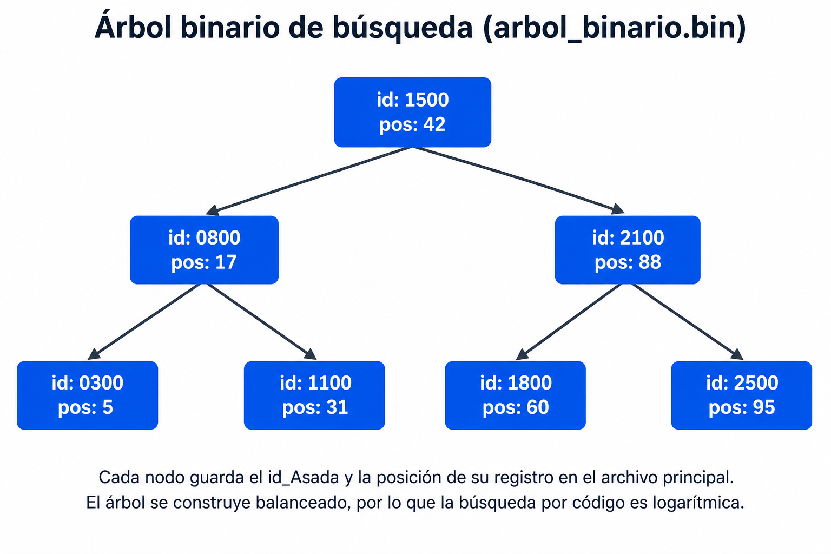
Figura 1. Representación del árbol binario de búsqueda.
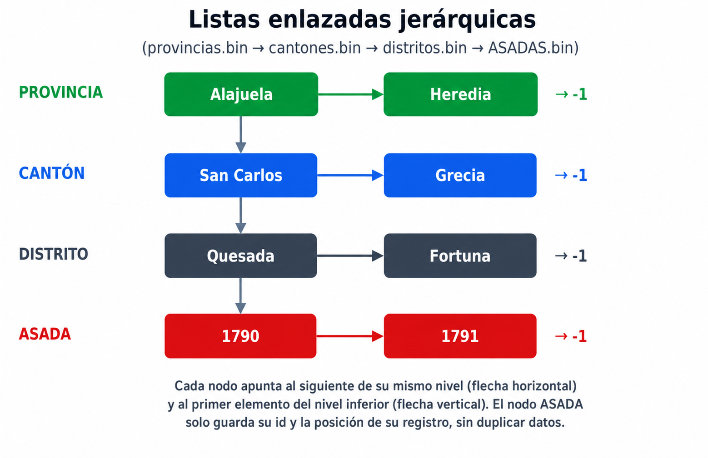
Figura 2. Listas enlazadas jerárquicas de la división geográfica.

Sincronización incremental
Un requerimiento del proyecto (R1) consistía en evitar que el sistema reconstruyera todas las estructuras cada vez que se ejecutaba, descargando y procesando el catálogo completo aun cuando la información no hubiera cambiado. El problema, por lo tanto, no era solo descargar los datos, sino determinar de forma confiable si el catálogo publicado por ARESEP había cambiado respecto a la última vez que se procesó, para regenerar las estructuras únicamente cuando fuera necesario.
Para resolverlo se implementó un módulo de actualización que descarga el catálogo vigente de ARESEP y compara la cantidad de registros recibidos contra la cantidad registrada en la sincronización anterior, guardada en sincronizacion.txt. Si la cantidad no cambió y los seis archivos binarios ya existen, no se regenera nada, si cambió, faltan archivos o se solicita explícitamente, se reconstruyen el archivo principal, el árbol binario y las listas enlazadas a partir de los datos descargados. Si no hay conexión con el servicio remoto, el sistema continúa funcionando con las estructuras locales existentes.
La descarga del catálogo desde el servicio de datos abiertos planteó la necesidad de realizar peticiones HTTP de forma sencilla y de interpretar la respuesta en formato JSON. Al revisar las opciones disponibles se determinó que la biblioteca estándar de Python obligaba a un manejo más verboso de la conexión, por lo que se optó por la librería requests, que permite obtener los datos y convertirlos a un diccionario con una sola llamada, reduciendo el código necesario y el margen de error en el consumo del servicio.

Arquitectura cliente-servidor
Dado que el sistema debía atender a varios usuarios a la vez sobre la misma información (R4), se presentó el problema de coordinar el acceso simultáneo a las estructuras sin que cada cliente tuviera que cargar su propia copia en memoria ni se produjeran inconsistencias cuando dos consultas coincidieran en el tiempo.
La solución fue un servidor que mantiene el árbol binario cargado en memoria y atiende conexiones por sockets TCP en el puerto 5050, abriendo un hilo independiente por cada cliente conectado. El acceso a las estructuras compartidas se protege con un mecanismo de bloqueo (lock), de manera que distintos hilos puedan resolver peticiones simultáneas sin inconsistencias, lo que da cumplimiento a R4. Las peticiones se intercambian como líneas de texto con un comando y sus parámetros separados por el carácter “|” (por ejemplo, BUSCAR_ID, PROVINCIAS, CANTONES, DISTRITOS, ASADAS o MAPA), y la respuesta se envía línea por línea hasta una línea final “FIN”. El módulo principal del sistema detecta automáticamente el rol que debe asumir cada instancia: si no encuentra un servidor escuchando en el puerto configurado, lo inicia en segundo plano antes de abrir la interfaz; si ya existe uno, la instancia se conecta a él como un cliente más.
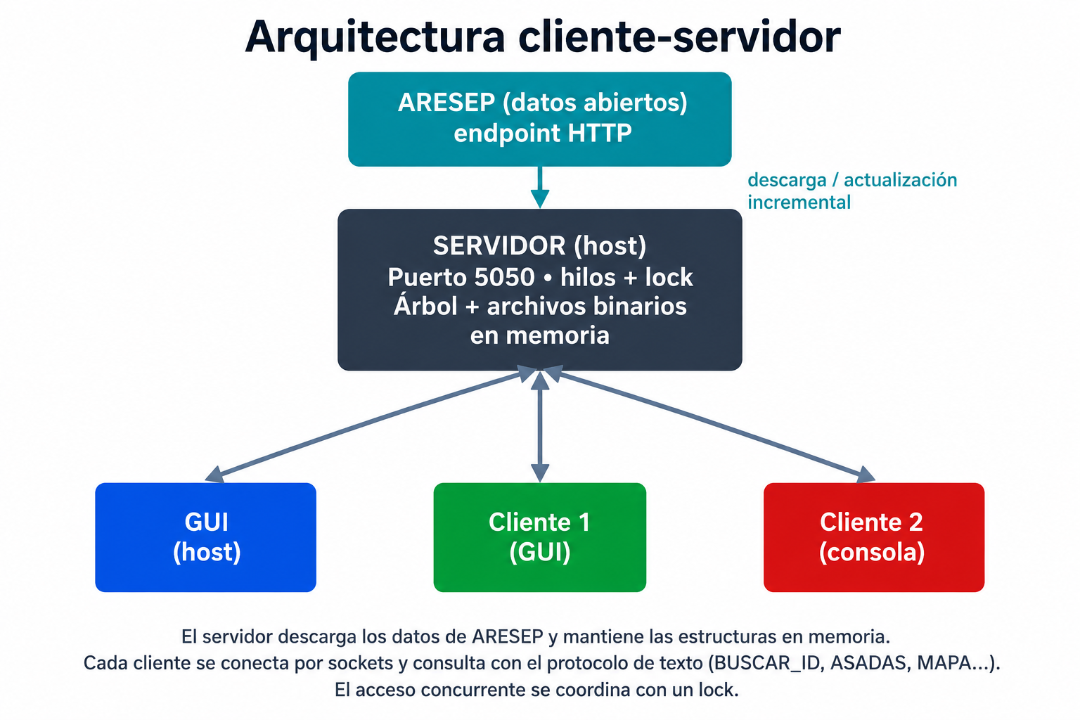
Figura 3. Arquitectura cliente-servidor del sistema.

Interfaz gráfica y de consola
Para dar cumplimiento a R5, se implementaron dos clientes sobre el mismo protocolo de peticiones: una interfaz de consola con un menú de texto, y una interfaz gráfica construida con tkinter que ofrece dos vías de consulta equivalentes: la búsqueda directa por código de ASADA, y la exploración mediante listas desplegables dependientes de provincia, cantón, distrito y ASADA, las cuales se completan a partir de una jerarquía geográfica que la interfaz construye consultando al servidor por niveles la primera vez que se abre.

Visualización geográfica
El requerimiento R6 planteó un problema particular: las coordenadas que publica ARESEP no están expresadas en el mismo sistema de referencia que utilizan los mapas convencionales, sino en CRTM05, el sistema oficial de Costa Rica. Si esas coordenadas se usaran directamente sobre un mapa estándar, la ubicación mostrada sería incorrecta, por lo que fue necesario transformarlas antes de poder representarlas.
Para la transformación de coordenadas se identificó la necesidad de una herramienta capaz de convertir entre sistemas de referencia geodésicos, ya que hacerlo manualmente habría implicado programar fórmulas de proyección complejas y propensas a error. Por ello se utilizó la librería pyproj, que realiza la conversión de CRTM05 (EPSG:5367) a WGS84 (EPSG:4326) de forma directa. Una vez obtenidas las coordenadas en el sistema estándar se necesitaba mostrar el mapa por lo cual se empleó la librería folium para generar el mapa interactivo con un marcador sobre la ubicación de la ASADA consultada, que se abre automáticamente en el navegador.

Resultados
La siguiente tabla resume el estado de cada requerimiento planteado, el componente que lo resuelve y el nivel de satisfacción alcanzado tras las pruebas realizadas:
Requerimiento | Componente que lo resuelve | Estado
Sincronización incremental | Módulo de actualización (comparación por cantidad de registros y sello en sincronizacion.txt) | Completo
Búsqueda por código | Árbol binario de búsqueda + archivo principal de registro fijo | Completo
Exploración geográfica | Listas enlazadas jerárquicas con consultas por provincia, cantón y distrito | Completo
Concurrencia | Servidor con hilos por cliente y lock sobre las estructuras | Completo
Interfaces de consulta | Cliente de consola e interfaz gráfica con listas dependientes | Completo
Visualización en mapa | Conversión CRTM05 → WGS84 con pyproj y mapa con folium | Completo
En conjunto, los seis requerimientos planteados se cumplieron de forma completa. Las pruebas confirmaron que la búsqueda por código responde casi de inmediato gracias al árbol binario, que la exploración por niveles geográficos devuelve los resultados esperados tanto al seleccionar un distrito específico como al consultar un cantón o una provincia completos, y que el servidor atiende correctamente a varios clientes conectados al mismo tiempo. La visualización en el mapa ubica cada ASADA en su posición real una vez aplicada la conversión de coordenadas.

Conclusiones
El uso de estructuras de datos especializadas permitió resolver de manera eficiente dos formas de búsqueda distintas sobre el mismo conjunto de información: el árbol binario para la búsqueda por código y las listas enlazadas jerárquicas para la exploración geográfica, sin necesidad de duplicar los datos completos de cada ASADA.
El almacenamiento en archivos binarios de longitud fija resultó clave para lograr acceso directo por posición, ya que permite leer cualquier registro calculando su ubicación exacta en el archivo, en lugar de recorrerlo de forma secuencial.
La separación entre un servidor que concentra las estructuras y varios clientes que solo consultan demostró ser una arquitectura adecuada para el problema, pues evita que cada cliente mantenga su propia copia de los datos y centraliza el control de la concurrencia mediante un único mecanismo de bloqueo.
La sincronización incremental cumplió su objetivo de evitar trabajo innecesario, regenerando las estructuras únicamente cuando el catálogo de ARESEP cambia y permitiendo que el sistema siga funcionando con los datos locales cuando no hay conexión.
La integración de librerías especializadas (requests, pyproj y folium) permitió resolver problemas concretos (consumo del servicio, conversión de coordenadas y visualización en mapa) de forma más segura y con menos código que una implementación manual.

Recomendaciones
Considerar un método de detección de cambios más eficiente que la cantidad de registros, de modo que también se detecten modificaciones en una ASADA existente que no alteren el total (por ejemplo, comparando el contenido descargado con la copia local).
Para catálogos de mayor tamaño, evaluar la carga de las consultas geográficas agregadas (por provincia o cantón), de modo que el servidor pueda responder grandes volúmenes sin afectar el tiempo de respuesta de la interfaz.
Independizar el servidor de la interfaz gráfica cuando se utilice en un entorno realmente distribuido, ejecutándolo como un proceso aparte, para que el cierre de un cliente no afecte al resto.
Incorporar pruebas automatizadas que validen la reconstrucción de las estructuras y las respuestas del servidor, para facilitar el mantenimiento futuro del sistema.

Referencias
Autoridad Reguladora de los Servicios Públicos. (s. f.). Servicio de datos abiertos: información de ubicación de ASADAS. Recuperado el 16 de junio de 2026, de https://datos.aresep.go.cr
Python Software Foundation. (2026). Requests: HTTP for Humans (versión 2.34.2) [biblioteca de software]. Recuperado el 16 de junio de 2026, de https://requests.readthedocs.io/
PyProj contributors. (2026). PyProj documentation (versión 3.7.2) [biblioteca de software]. Recuperado el 16 de junio de 2026, de https://pyproj4.github.io/pyproj/
Python Visualization. (2026). Folium documentation (versión 0.20.0) [biblioteca de software]. Recuperado el 16 de junio de 2026, de https://python-visualization.github.io/folium/

